HIZTEGIA

BEREZKO ERRAN-NAHIA
ETA IRUDIZKO ERRAN-NAHIA

Zer erran nahi du: «amaren zaiapean egona»?
-Amaren gonaren azpian egoten zela kukuturik.
-Amarekin egona zela ordu arte, goxoki.

Zer erran nahi du: «bihotza hautsi zitzaion»?
-Bihotza pusketan apurtu zitzaiola.
-Pena handia sentitzen zuela.

Oroit:
Hitz batzuek erran-nahi bat baino gehiago dute:
Gona beltza dut soinean.
Negu beltzean kilkerra janaririk gabe dago.

Gona beltza: Hemen beltza hitzak berezko erran-nahia du, kolore bat adierazten du.

Negu beltzean: Hemen beltza hitzak ez du neguaren kolorea adierazten, neguak ez baitu kolorerik. Negua beltza (edo gorria) izateak erran nahi du negua gogorra, bortitza, hotza... dela. Irudizko erran-nahia du, beraz, hemen beltza hitzak.

Hitz baten berezko erran-nahia ala irudizko erran-nahia bereiz

1- Erran-nahi egokia kopia ezazu, erranaldi bakoitz:
a-Negu beltzean kilkerra janaririk gabe dago:
-Negua beltzez margotua delarik...
-Negua biziki hotza delarik...

b-Ane su ta gar dago:
-Ane supazterrean dago.
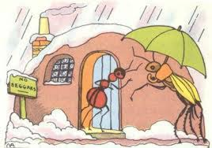
-Ane biziki kexu da.
-Ane arras berotua da suarengatik.

c-Gezurrak buztana labur:
-Gezurrak ez du sekula buztanik.
-Gezurrak ardien eite du.
-Gezurra aise harrapatzen da.

d-Bakea eta bi sos:
-Bi sosen truke bakea eman ezazu.
-Bakeak bi sos balio ditu.
-Bakea emazu eta kito. -1-

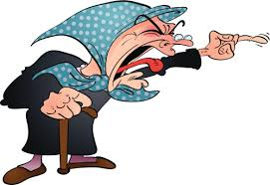
e-Ama gontzetarik atera zen:
-Amak atea bere gontzetarik kendu zuen.
-Ama gontzen azpitik atera zen.
-Ama bat-batean biziki haserretu zen.

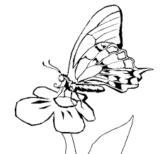
2- Erranaldiak kopiatu ondotik, B(berezko erran-nahia ) ala I (irudizko erran-nahia) idatz ezazu:
a. Ene auzoa zorria bezain itsusia da.
b. Ene auzoak zorriak baditu.
c. Goiz honetan ama pinpirinean jarri da lanera joateko.
d. Pinpirina liliaren gainean pausatu da eztiki.
e. Zure esku da ongi lan egitea.
f. Zure eskua zikina da.
g. Biluzgorri ezarri zen eta errekan pulunpatu!
h. Trikota gorri bat soinean agertu zen.

3- Irudizko erran-nahia duten erranaldiak azpimarra itzazu.
a. Haur honek burasoak sudurretik erabiltzen ditu; nahi duen guzia erosten diote.
b. Fite! Mokanes bat! Sudurretik odola galtzen ari da!
c. Bihotz-zimiko bat sentitu nuen, eta laguna joatean negarrez hasi nintzen.
d. Samurtu ziren eta Maiderrek besoan zimiko bat egin zion.

4- Lodiz diren hitzek irudizko erran-nahia dute. Erranaldi berriak idatz itzazu hitz horiek berak erabiliz eta erran-nahi zuzena emanez.
a. Haserre zen eta bere bulegoko puskak zangoz gora bota zituen!
b. Eguerdi hurbiltzean Eneko goseak hila da!
c. Oilasko errearen usain goxoak gosea piztu dit!
d. Are! Lanari lotu behar da lehen baitlehen bururatzeko!
e. Erran behar zena argiki erran zuen, ahoan bilorik (ilerik) gabe!
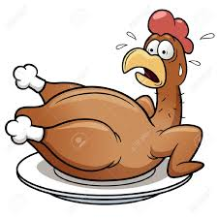

-2-
Zuzenezko ala irudizko erran-nahia duten erran-moldeak uler:

5- Erran-moldeak doazkien erran-nahiarekin lot itzazu.
mihi gaizto ● ● euskara zuzena
mihi luze ● ● norbaiti solasa moztu
euskara garbia ● ● murduskatu
garbiki mintza zaitez! ● ● besteez beti gaizki mintzo dena
kiskun-kaskun mintzatu ● ● biziki kalakaria dena
hitza moztu ● ● argiki mintza zaitez!

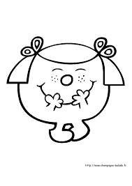
6- Erran-moldeak ondoko hitzekin osa itzazu:
alegera – karkailaka – urtzea – erresiñola – zartak – txoria
a. Irri .........................
b. Irriz .........................
c. Negarrez ................................
d. ..................... bezain kantari.
e. ...................bezain alegera.
f. Esku-.........................

Idazten dut

7- “Lagun onekin, orenak labur!” Erran-zahar honekin bukatzen den kontakizun labur bat idatz ezazu.



-3-

